Littérature
CE1
Casse-Noisette
Chapitre 1
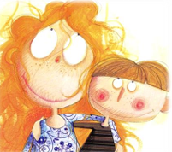
C’était la veillée de Noël. Pelotonnés l’un contre l’autre, Marie et son frère songeaient aux cadeaux qu’ils allaient sans tarder trouver sous le sapin.
Bientôt le tintement d’une clochette les tira de leur rêverie et leurs parents surgirent en grande agitation :
« Venez voir ! » s’écrièrent-ils.
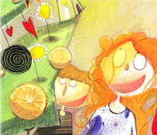
Marie et son frère se précipitèrent dans le salon et découvrirent sous le sapin majestueux une multitude de cadeaux : des poupées, des soldats de plomb, des robes à rubans, des livres illustrés…
Les yeux des enfants pétillaient de joie.

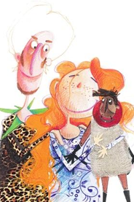
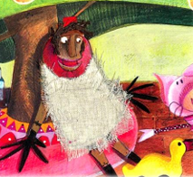
Dissimulé sous le grand arbre, un petit bonhomme de bois attira l’attention de Marie. Il avait un regard plein de bonté. Et bien qu’il ne fût pas très beau, la petite fille l’aima au premier coup d’œil.
« Voici un Casse-Noisette ! dit le parrain de Marie en prenant délicatement le petit pantin entre ses mains, il est un peu vilain mais il faut en prendre soin. »
Puis il confia le jouet à sa filleule. La petite fille veilla toute la soirée sur le bonhomme de bois. Malgré les jouets merveilleux qu’elle avait reçus, celui-ci lui paraissait bien plus précieux.

